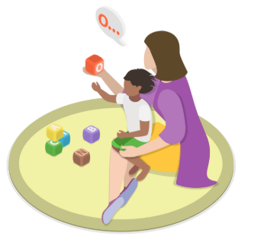
MANEJO DE TEA E TOD NO CONTEXTO ESCOLAR
Como professora de AEE, sei que lidar com alguns diagnósticos pode ser um grande desafio no dia a dia escolar. Muitas vezes, nos sentimos sem ferramentas para agir diante de crises, birras ou recusas. Na rotina do AEE, aprendi que cada comportamento traz uma mensagem. O que parece desobediência pode ser, na verdade, uma dificuldade de comunicação, de autorregulação ou de compreensão. Este material foi construído para ajudar professores a transformar esses momentos em oportunidades de aprendizagem.
Crianças com Transtorno do Espectro Autista (TEA) e Transtorno Opositivo-Desafiador (TOD) podem apresentar comportamentos que desafiam a organização da rotina escolar. Esses comportamentos não devem ser vistos como “birra” ou “falta de limites”, mas como manifestações de dificuldades reais na comunicação, na autorregulação e na compreensão de regras sociais. O professor precisa adotar estratégias preventivas e de intervenção que favoreçam a participação, o respeito mútuo e a inclusão.
Crianças com TEA Suporte 3
Essas crianças apresentam comprometimentos significativos na comunicação, interação social e flexibilidade comportamental. Muitas vezes, não falam ou usam comunicação não verbal limitada, têm interesses restritos e comportamentos repetitivos. No ambiente escolar, podem apresentar resistência intensa a mudanças, crises de auto ou heteroagressividade, fuga, recusa a atividades e dificuldade de compreender regras.
É essencial o uso de recursos visuais, rotinas estruturadas, antecipação de eventos e um ambiente previsível. O professor deve interpretar o comportamento como uma forma de comunicação e buscar entender o que está por trás do comportamento (fome, dor, frustração, sobrecarga sensorial). Estratégias como cantinho do acalmar, objetos de autorregulação e linguagem simples são fundamentais.

Crianças com TOD
O Transtorno Opositivo-Desafiador se caracteriza por um padrão persistente de comportamento desafiador, desobediente e hostil, especialmente em relação a figuras de autoridade. Essas crianças frequentemente discutem com adultos, recusam seguir regras, provocam deliberadamente e demonstram raiva ou rancor.
No contexto escolar, o professor precisa adotar uma postura firme, mas acolhedora, estabelecendo limites claros e consistentes. É importante evitar confrontos diretos, não entrar em disputas de poder, usar reforço positivo e oferecer escolhas controladas. A previsibilidade, a escuta ativa e a validação das emoções ajudam a reduzir os comportamentos desafiadores.
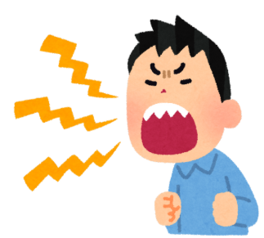
Crianças com TEA + TOD
Quando a criança apresenta TEA e TOD, o manejo se torna mais complexo. É necessário diferenciar o que é dificuldade de compreensão (TEA) do que é comportamento opositor intencional (TOD). Essas crianças podem alternar momentos de intensa dificuldade de autorregulação com respostas opositoras, principalmente quando se sentem pressionadas ou não compreendidas.
A equipe escolar deve trabalhar com planejamento individualizado, combinando estratégias visuais, organização do ambiente, rotinas estruturadas e contratos de comportamento. A comunicação entre família e escola deve ser constante, e o professor precisa registrar as situações de crise, identificando gatilhos e respostas mais eficazes.

ESTRATÉGIAS DE MANEJO NO DIA A DIA
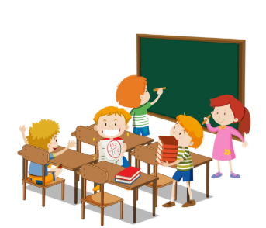
O sucesso das estratégias de manejo em sala de aula depende também de fatores externos. Quando a criança está em acompanhamento clínico e terapêutico, seja com neurologista, psiquiatra ou psicólogo, e faz uso adequado da medicação prescrita, a intensidade e a frequência das crises tendem a diminuir. Da mesma forma, quando a família segue as orientações em casa, estabelece rotinas, mantém limites claros e reforça as mesmas estratégias usadas na escola, o comportamento melhora de forma mais rápida e consistente.
Por outro lado, quando não há tratamento médico, acompanhamento multiprofissional ou continuidade das práticas no ambiente familiar, o comportamento pode se tornar mais instável e as crises mais frequentes. Por isso, é essencial que escola e família caminhem juntas, compreendendo que o manejo em sala de aula é apenas uma parte do processo.
Organizamos em tabela, porque fica fácil de consultar:

Situação | Estratégias de Prevenção | Manejo Durante e Após a Crise
Recusa em iniciar atividade | - Oferecer escolhas controladas (“prefere começar pelo desenho ou pela leitura?”).  - Usar rotina visual para mostrar o que vem antes e depois.  - Antecipar mudanças com imagens ou histórias sociais. | - Falar pouco, em tom calmo. - Permitir pequena pausa sensorial (ex.: manusear objeto calmante).  - Após retomar, reforçar positivamente (“Você conseguiu começar, parabéns!”).
Explosão de raiva (gritos, chutes, jogar objetos) | - Manter ambiente previsível e organizado.  - Trabalhar diariamente a identificação de emoções (semáforo da calma, escalas de raiva).  - Ensinar estratégias de autorregulação em momentos de tranquilidade (respiração, cantinho do acalmar). | - Reduzir estímulos (menos pessoas falando ao mesmo tempo, evitar aglomeração).  - Usar frases curtas: “Eu te ajudo”, “Respira comigo”. - Após a crise: conversar brevemente sobre o que aconteceu, validar sentimentos e reforçar comportamentos adequados.
Agressividade com colegas ou professores | - Mapear gatilhos (barulho, atividades longas, frustrações). - Trabalhar contratos visuais de comportamento. - Usar reforço positivo imediato para interações adequadas. | - Garantir segurança sem confronto físico. - Afastar colegas quando necessário. - Após a crise: retomar com atividade curta e de interesse, mostrando que o vínculo continua.
Fuga da sala ou tentativa de escapar | - Manter portas e janelas seguras. - Antecipar transições com recursos visuais.  - Oferecer pequenas pausas planejadas (ex.: ir ao pátio por 2 minutos). | - Não correr atrás de forma brusca; aproximar-se com calma e firmeza.  - Reforçar positivamente quando retornar.  - Anotar registro para identificar horários e situações de fuga.
Provocação ou desafio direto (TOD) | - Não entrar em disputa de poder. - Oferecer escolhas limitadas.  - Estabelecer regras simples, visuais e consistentes. | - Evitar discussões longas.  - Reafirmar a regra de forma breve (“Aqui não pode empurrar”).  - Após: reforçar quando cumprir a regra em outra situação.
Choro intenso ou desregulação emocional (TEA Suporte 3) | - Usar objetos sensoriais e cantinho do acalmar.  - Antecipar mudanças e dar previsibilidade.  - Minimizar estímulos visuais e sonoros em excesso. | - Não insistir em fala longa; acolher com gesto ou objeto de preferência.  - Após a calma: retomar atividade de forma gradativa, sempre com reforço positivo.

Parte 3 – Materiais Prontos para Uso
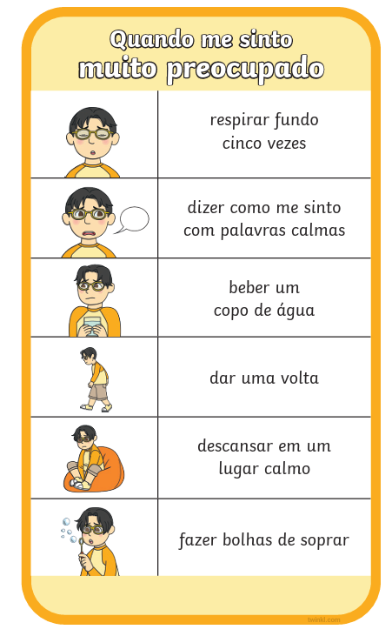
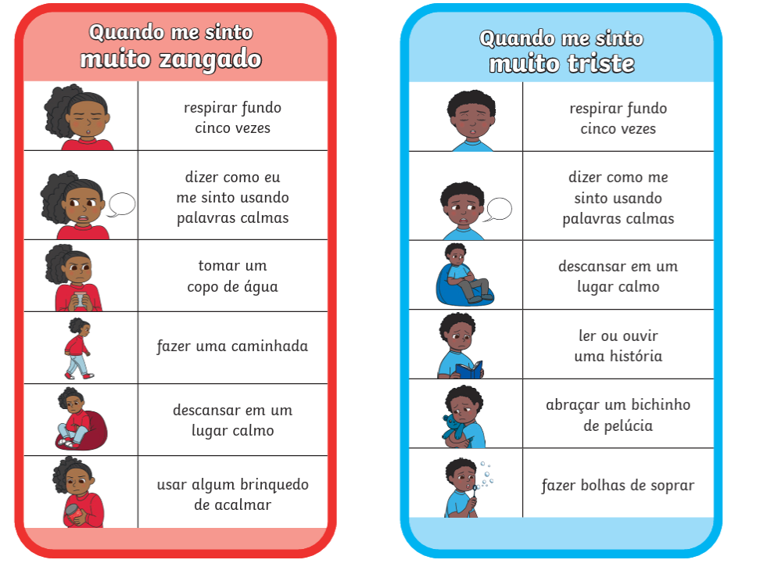
Nesta seção você encontrará modelos simples e objetivos que podem ser adaptados conforme a realidade da sua sala. O objetivo é oferecer recursos visuais que ajudem a criança a entender expectativas, organizar a rotina e desenvolver autorregulação. Os cartões, escalas e contratos são instrumentos que servem como apoio imediato ao professor, diminuindo conflitos e favorecendo a comunicação.

A Importância do Protocolo de Conduta
Ter um protocolo de conduta definido é essencial para lidar com crianças que apresentam comportamentos desafiadores. Esse documento orienta toda a equipe sobre o que fazer antes, durante e depois de uma crise, garantindo que todos ajam de forma coerente e organizada.
O protocolo funciona como um guia de prevenção e manejo, ajudando o professor a identificar os sinais iniciais de desregulação, aplicar estratégias de calma e retomar a rotina sem aumentar o conflito. Além disso, quando o protocolo é construído junto à família e aos profissionais que acompanham a criança, ele assegura que as mesmas estratégias sejam usadas em casa e na escola, aumentando a eficácia das intervenções.
Mais do que reagir à crise, o protocolo ajuda a antecipá-la e evitá-la, oferecendo à criança a previsibilidade de que tanto precisa e ao professor a confiança de que está no caminho certo.
SUGESTÕES DE FRASES PARA MANTER A ROTINA COM TOD
- “Agora é hora de… depois você vai poder…”
- “Você prefere começar por esta tarefa ou por aquela?”
- “Quando terminar, poderá escolher uma atividade.”
- “Você pode sentar nesta cadeira ou naquela. Qual escolhe?”
- “Primeiro fazemos juntos, depois você faz sozinho.”
- “Já sei que é difícil, mas você consegue. Vamos tentar juntos?”
- “Entendo que não goste, mas é importante terminar.”
- “Você pode me mostrar como prefere fazer dentro desta regra.”
- “Está quase no fim, falta só mais um pouquinho.”
- “Se fizer até aqui, já vale um ponto/estrela no combinado.”
- “Eu espero você começar, sei que consegue.”
- “Posso te ajudar a começar. Depois você continua.”
- “Hoje você já conseguiu seguir a rotina nesta parte. Muito bem!”
- “Quando ficar pronto, terá tempo para o que gosta.”
- “Vamos ver quem termina esta parte primeiro, você ou eu?”
Quando a criança começa a gritar: orientações práticas
Em situações de gritos, a primeira reação do professor precisa ser controlar a própria postura. Se o adulto perde o equilíbrio, a crise tende a se intensificar. Portanto, mantenha-se calmo, fale em tom baixo e use frases curtas. Isso mostra à criança que não existe disputa de poder e transmite segurança para o grupo.
Durante o momento do grito, não adianta discutir ou tentar convencer. A criança está desorganizada emocionalmente e não consegue raciocinar. O ideal é reduzir estímulos: diminuir o barulho ao redor, afastar os colegas quando possível e retirar objetos que possam ser usados de forma inadequada.
Ofereça alternativas de autorregulação, como um cantinho de calma, um objeto sensorial ou até a possibilidade de beber água. Vale dar pequenas escolhas, que devolvem à criança a sensação de controle dentro da regra: “Você prefere se acalmar sentado aqui ou no cantinho?”.
Evite frases longas. O ideal é usar comandos simples, como:
- “Eu vou esperar você se acalmar.”
- “Podemos conversar quando a voz estiver baixa.”
- “Entendo que você está bravo, mas só podemos continuar quando ficar mais calmo.”
Depois que a criança se reorganizar, é importante retomar a regra sem punições que envergonhem ou exponham. Valorize o esforço dela em conseguir se acalmar e ofereça uma retomada gradual da atividade. Assim, o professor mostra que a crise não rompe o vínculo e que existe sempre a chance de recomeçar.

